2024年广东省珠海市第九中学中考一模物理试题
一、单选题（本大题共7小题，共21分）
1.小九同学参加中考体育测试，下列结果最可能达到的是（ ）
A.实心球成绩为50m B.立定跳远成绩为15m
C.跳绳1s跳30次 D.1000m跑步用时4 min
2．曹冲巧妙地用石头总的质量称出了大象的质量，下列与曹冲称象用到的科学研究方法相同的是（ ）
A.探究导体电阻跟材料的关系时控制长度、横截面积和温度不变
B.判断电磁铁的磁性强弱时，看电磁铁吸引大头针的多少
C.电学实验中可选用2Ω和8Ω的电阻串联代替10Ω的电阻
D.用温度计测量温度时，通过液柱高度的变化来显示温度的高低
3.如图香山湖的清晨风景如画，湖面波光粼粼，岸边的高楼在水中呈现出清晰的倒影，一群天鹅欢快地从湖中捕捉食物。对这些场景的形成解释正确的是（ ）
A.岸边高楼的“倒影”是光的直线传播形成的
B.路上的行人能看见天鹅，是因为天鹅是光源
C.天鹅看见水中的“食物”是由于光的折射形成的虚像
D.湖面波光粼粼，是太阳光照在水面上发生了光的色散形成的
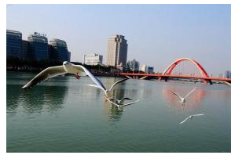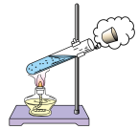
题3图 题4图
4.用酒精灯给试管内的水加热至一定程度，发现在试管口的木塞被冲出，如图所示。下列描述正确的是（ ）
A.试管口的“白气”是水蒸气
B.水蒸气对木塞做功，将机械能转化为内能
C.水蒸气对木塞做功，与汽油机做功冲程的原理相同
D.水蒸气对木塞做功，水蒸气的内能增加

5.如图是在体育测试中掷实心球的场景，图中虚线描绘的是实心球离开人手后运动的路径。若空气阻力忽略不计，下列说法正确的是（ ）
A.在抛出球瞬间，手对球有力的作用，球对手没有力的作用
B.球离开人手后在空中运动的过程中受到重力和推力的作用
C.球运动到最高点时，速度为零，处于平衡状态
D.球最终落向地面，是因为球受到重力的作用
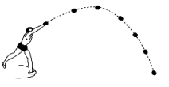
6.我市新能源公交车的动力装置是电动机。下列选项，能说明其工作原理的是（ ）
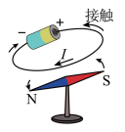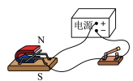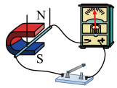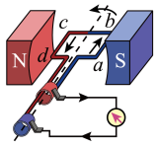
A B C D
7.如图是电阻甲和乙的I-U图像，下列说法正确的是（ ）
A.甲的电阻始終比乙的电阻小
B.通过电阻乙的电流与其两端电压成正比
C.甲、乙串联接在3V的电源两端，电路中的电流为0.6 A
D.甲、乙并联接在某电源两端，若干路电流为0.6A，则电源电压为2V
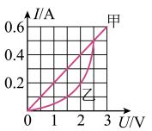
二、填空题（本大题共7小题，共21分）
8.为了庆祝建党100周年，学校在演播厅举办文艺汇报演出。小九同学一听就知道是女生在演唱，这主要是根据声音的________（选填“音调”“响度”或“音色”）来判断的，听到的歌声是通过________________传入人耳的。歌声“响彻礼堂”描述的是声音的________（选填“音调”“响度”.或“音色”）。
9.纳米材料是由纳米颗粒经过特殊制备得到的。室温下外形相同的纳米铜比普通铜可多拉长50倍而不会断裂，表明纳米铜具有较好的___________（选填“硬度”、“延展性”、“磁性”）。长期以来我国电脑及手机芯片核心技术受制于人，但如今我国华为已经研制出国产芯片，并且性能极佳。“芯片”所用材料是___________。我国年仅22岁的优秀青年科学家曹原研究发现：当两层石墨烯以一个“魔角”叠加在一起时，再加入一定数量的电子，石墨烯电阻突然变为0，此现象中石墨烯是________________。（后两个空选填“导体”、“半导体”或“超导体”）
10.如图是一个茶壶，其壶嘴和壶身构成了一个______________。如果采用手指紧紧地按住壶盖上的小孔，________（选填“能”或“不能”）轻易把水倒出。若某地水沸腾时的温度是98℃，则该地的气压________（选填“高于”“低于”或“等于”）标准大气压。

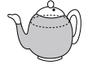
11.如图所示，在“探究影响滑动摩擦力大小的因素”实验中，为测量滑动摩擦力的大小，小九需使木块在水平桌面上做________________运动。比较甲、乙两次实验可知滑动摩擦力大小与________有关；比较乙丙两次实验，发现________也会影响滑动摩擦力的大小。（砖块和木块的外形相同）

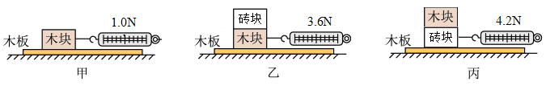
12.如图1所示的实验装置可以用来探究电流通过导体产生的热量与_________的关系；通电一段时间后，_________（选填“左”或“右”）侧容器连接的U形管内的液面高度差较大；若通过R₁的电流为1 A，通电时间为10 s时，R₁产牛的热量为_________J
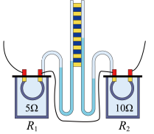
题12图
13·如图2，是小九家电能表的铭牌，此时电能表的读数为______。在断开其它用电器的情况下标有“220 V 1000 W”的电热水器和标有“220 V 1500 W”的空调______（选填“能”或“不能”）同时使用。小九只将“220 V 1000 W”的电热水器接入电路工作，2min电能表转盘转过81转，则电热水器的实际电功率为______W.
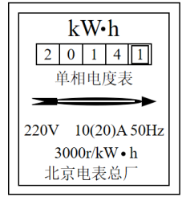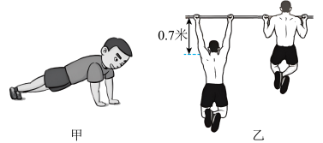
题13图 题14图
14.如图3是小九在做俯卧撑和引体向上的锻炼场景。
（1）图甲中小九静止时地面对双手的支持力为F₁，图乙中小九静止悬挂在单杠上时，单杠对他的作用力为F₂，那么F₁_____F₂（选填“大于”“小于”“等于”）。
（2）重为600 N的小九按图乙做一个引体向上，需克服自身重力做功为_____J。若小九连续做了二十个引体向上，用时1 min，则他克服重力做功的功率为_____W
三、作图题（本大题共3小题，共6分）
15.（1）如图所示，小九在做“池水变浅”的实验，他在塑料尺的底端做了一个标记A，然后将该塑料尺竖直放入水中，观察到所做的标记在B处，请根据光的折射规律完成光路图。
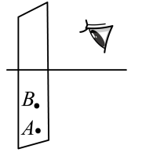
（2）一个小球在水中上浮，如图所示，请画出小球受力的示意图。
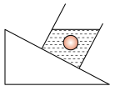
（3）小九家中有一盏用声控开关和光控开关控制的电灯，电灯在光线昏暗并且有人经过时才发光，可以达到方便节电的日的。同时由于有不固定的家用电器，需接入一只三孔插座。请将如图所示的原理图连接完整。
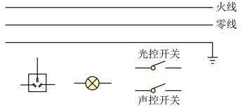
四、实验探究题（本大题共3小题，共21分）
16.（1）如题图所示，橡皮擦的长度为________mm.
（2）如题图所示，电压表的读数为________V；滑动变阻器以图所示方式接入电路，当滑片向左滑动时，滑动变阻器连入电路的电阻__________（选填“变大”“变小”或“不变”）。

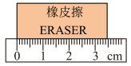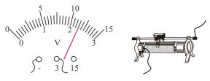
（3）小九用下列器材探究"液体内部的压强".（g取10 N/kg）
①图乙压强计通过U形管两侧液面的____________反映橡皮膜所受压强的大小，
②他把探头放入水面下6 cm处，探头受到水的压强是______pa；
③为了检验“液体内部的压强与液体密度有关”这一结论，他用图丙的装置，在容器的左右两侧分别装入深度相同的不同液体，看到橡皮膜向左侧凸起，则________（填“左”或“右”）侧液体的密度较大.
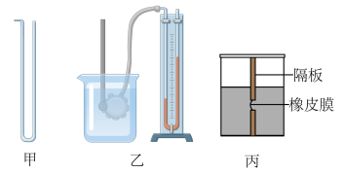

17.小九做“探究电流与电阻的关系”实验。实验中电源电压为4.5V恒定不变，电流表选用"0~0.6A”量程，电压表选用“0~3V”量程，滑动变阻器规格为“50Ω 1A”。
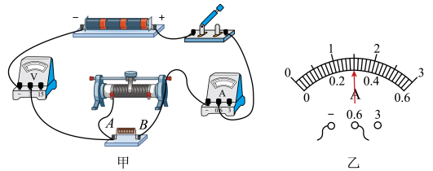
（1）连接电路时，开关应该断开，是为了_____________________。
（2）在如图甲所示的电路中，经分析有一根导线连接错误，请在连接错误的导线上打"×”，并补画出一根导线连接成正确的电路；
（3）小九连接好正确电路后，在AB间分别接入阻值不同的电阻R，测量了五组实验数据，其中第2组实验的电流表示数如图乙所示为_______A；测得的其他四组数据如表所示，小九检查后发现第_____组数据存在错误。

实验组次 | 1 | 2 | 3 | 4 | 5
电阻R/Ω | 5 | 10 | 15 | 25 | 30
电流I/A | 0.6 |  | 1 | 0.12 | 0.1

（4）小九根据正确的实验数据得出实验结论：电压一定时，通过导体的电流与导体的电阻成______________
（5）以上实验控制AB间的电压为______________V不变，为了使实验结论更可靠，小玲想继续保持此电压不变再多测几组数据，请计算AB间允许接入电阻R的阻值范围是______________.
18.小九探究凸透镜的成像规律时进行了如下操作并得到了相关结论。
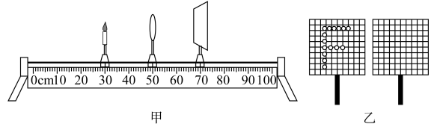
（1）如图甲，为了使像成在光屏中央，应调节烛焰和光屏的中心位于凸透镜的_________上。
（2）小九做了4次实验，所得实验数据和记录的现象如下表所示，请将所缺内容
补充完整。
实验序号 | 物距u/cm | 像距v/cm | 像的性质
1 | 40 | 13 | ②倒立、_____的实像
2 | 20 | 20 | 倒立、等大的实像
3 | ①_______ | 40 | 倒立、放大的实像
4 | 6 | 无 | 正立、放大的虚像

（3）小九做第2次实验时，凸透镜上落了一只小虫，则光屏上所成的烛焰的像为___________
（选填“完整的像”或“不完整的像”）。
（4）小九做第3次实验时，由于实验时间较长，蜡烛燃烧变短，烛焰的像呈在光屏的_______
半部分。如果想让像呈在光屏中央，可以将凸透镜向_______移动。（均选填“上”或“下”）
（5）若将一个眼镜片放在凸透镜和烛焰之间，光屏上的像变模糊了；将光屏向左移动，光屏上再次呈现清晰的像，则该眼镜片是_______（选填“近视”或“远视”）眼镜的镜片。
（6）另一小组实验时对图中的装置进行了改进，将蜡烛换成带有“F”字样的LED灯，在光屏上贴上方格纸，如图乙所示。请写出改进后的优点：_______________（写出一条即可）。
五、计算题（本大题共2小题，共13分）
19.如图所示，滑轮组在竖直向上的拉力F作用下，将重为105N的物体匀速提起，在5s内绳子自由端移动3m，图乙是拉力F与绳子自由端移动的距离s的关系图像。则图乙中阴影部分的面积所表示的物理量是_____________。
求：（1）物体上升的速度是；（2）滑轮组提升该物体时的机械效率。
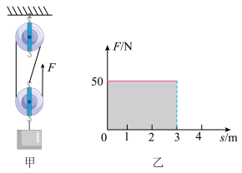

20.某款电热饮水机具有加热和保温两挡，额定电压为220V。图甲是其电路原理图，S₀为温控开关，R₁、R₂为电热丝（阻值不变）。某次饮水机在额定电压下工作的电功率P与时间t的关系图像如图乙所示。求：
（1）饮水机处于加热挡阶段消耗的电能；
（2）饮水机处于保温挡时，通过R₁的电流；
（3）R₂的阻值。
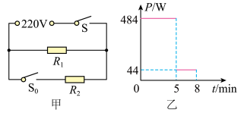

六、综合题（本大题共3小题，共18分）
21.小九同学利用天平、水和烧杯来测量一个不吸水的小石块的密度，请将他们的实验步骤补充完整。（已知水的密度ρ_{水}= 1.0 × 10³kg/m³）
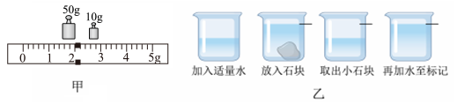
（1）把托盘天平放在水平台面上，将标尺上的游码移到_______处，此时指针指在分度盘中线的左侧，根据______________原理，应向右调节平衡螺母使天平平衡；如图平所示，则小石块的质量为_______g；
（2）如图乙所示，首先往烧杯中加入适量（可淹没石块）的水，测得燧杯和水的总质量为143g；然后，把小石块浸没在水中，在水面到达的位置上作标记；取出小石块，慢慢往烧杯中加水，水面到达标记处时停止加水，再测出此时烧杯和水的总质量为174g；由此，可以推断出小石块的体积为_______cm³；计算小石块的密度为_______ kg/m³；
（3）在将石块从烧杯中取出时带出一些水，这将导致所测密度_______（选填“偏大”、“偏小”或“不变”）。
22.图甲是某实验小组探究“杠杆平衡条件”的实验装置。
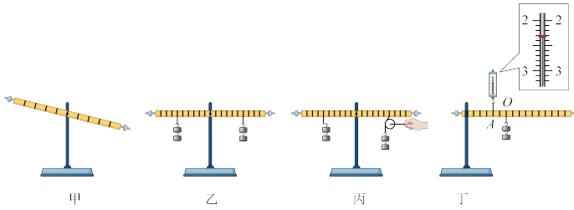
（1）挂钩码前，杠杆在图甲所示的位置静止，此时杠杆处于_____（选填“平衡”或“非平衡”）状态。
（2）图乙是一个平衡的杠杆，此时若推动右侧钩码的悬线（如图丙），就会发现杠杆_____
（选填“左端下沉”“仍然平衡”或“右端下沉”）。

（3）某同学提出，若支点不在杠杆的中点，杠杆的平衡条件是否仍然成立？于是该小组利用图丁所示的装置进行探究，在杠杆O点处挂上2个钩码，用弹簧测力计在A点处竖直向上拉，使杠杆在水平位置平衡，此时弹簧测力计的示数为____N。以弹簧测力计的拉力为动力F₁，钩码处绳子的拉力为阻力F₂，多次改变动力作用点的位置进行实验发现：当杠杆水平平衡时，F₁L₁总是
________（选填“大于”“等于”或“小于”）F₂L₂
（4）图丁中，弹簧测力计处在A点位置时，此杠杆属于___（选填“省力”或“费力”）杠杆。
23.阅读短文，回答问题。
隐形飞机一一第五代战斗机“歼一20”2021年8月9日，“西部・联合一2021”演习中，中方数架最先进的隐形战机“歼一20”（如图甲）亮相开幕式现场，这也是该型战机首次参与联合演习。

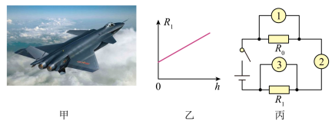

“歼一20”作为我国自主研制的第五代战斗机，融合了全球多种优秀战斗机的优点，具备很强的隐形性、机动性等性能。“歼一20”表面平滑，机翼的外形做成流线型，它拥有良好的大仰角升力特性，较大的瞬时攻角与滚转率。“歼-20”配备了大功率雷达，可发射电磁波对日标进行照射并接收回波，由此获得目标的距离、距离变化率（径向速度）、方位、高度等信息；为解决雷达的散热问题，还采用了新一代液体冷却系统。该战机最大航行速度达2.5倍声速，最大载油量为10t，航行时所受阻力与速度的关系如下表。（已知“歼一20”发动机的效率是40%，航空燃油的热值为5×10⁷J/kg，g取10N/kg）
0.3×10⁴
速度v/（m·s⁻¹） | 100 | 200 | 300 | 400 | 500
阻力f/N | 0.3×10⁴ | 1.2×10⁴ | 2.7×10⁴ | 4.8×10⁴ | 7.5×10⁴

战机利用测距传感器来判断离地高度，某测跑传感器的阻值R与离地高度的关系如图乙所示，图丙是离地高度的检测电路，其采用了“稳流电源”（电源输出的电流恒定），R₀是定值电阻，电路中高度表续实质是电流表或电压表）的示数能随飞行高度的增大而增大。
（1）“歼一20”战机表面能______（选填“反射”或“吸收”）对方雷达发射的电磁波，从而实现电磁隐身；战机在起飞过程中机械能______（选填“变大”“变小”或“不变”）。
（2）下列说法中不正确的是______（填字母）
A.战机的机翼做成流线型是为了减小空气的阻力
B.为解决雷达的散热问题，应采用比热容大的液体作为冷却剂
C.当战机在做较大幅度的瞬时滚转时，受到平衡力的作用
（3）当战机以400 m/s的速度巡航时，发动机的输出功率为______kW。若战机油箱中加满燃油，并且以500 m/s的速度巡航，则战机的最大航程约为______km。（结果保留2位有效数）
（4）如图丙所示，高度表应安装在_____（选填“1”“2”或“3”）位置，该高度表的示数刻度_____
（选填“均匀”或“不均匀”）。

参考答案
一、单选题（本大题共7小题，共21分）
1 | 2 | 3 | 4 | 5 | 6 | 7
D | C | C | C | D | B | D

二、填空题（本大题共7小题，共21分）
8. 音调；空气；响度
9. 延展性；半导体；超导体
10. 连通器；不能；低于
11. 匀速直线；压力大小；接触面粗糙程度
12. 电阻；右；50
13. 2014.1kw·h；能；810
14. 小于；420；140
三、作图题（本大题共3小题，共6分）
15.（1）如图所示：
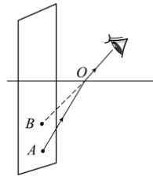
（2）如图所示：
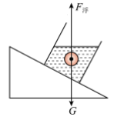
（3）如图所示：
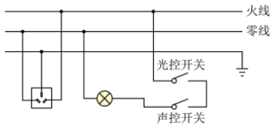

四、实验探究题（本大题共3小题，共21分）
16.（1）34.5
（2）2.3；变小
（3）①高度差；600；③右

17. （1）断开
（2）如图
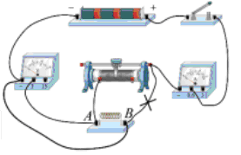
（3）0.3；3
（4）反比
（5）3；5～100Ω

18. （1）主光轴
（2）①13 ；②缩小
（3）完整的像
（4）上；下
（5）远视
（6）改进后的实验现象更明显，便于观察和比较像的性质。

五、计算题（本大题共2小题，共13分）
19.解：阴影部分的面积是横纵坐标物理量的乘积，纵坐标是拉力F，横坐标是距离s，
由W=Fs可知，阴影部分的面积表示拉力做的总功：
W_{总}= Fs = 50N × 3m = 150J；
（1）绳子自由端移动的速度：
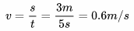
由图可知n=3，物体上升的速度：
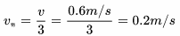
（2）滑轮组的机械效率：
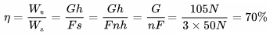
20.解：（1）由图乙知，加热挡的功率为P_{加热}=484W，加热时间为t=5min=300s，
饮水机处于加热挡阶段消耗的电能为：
W=P_{加热}t=484W×300s=1.452×10⁵J；
（2）当开关S、S₀闭合时，R₁与R₂并联，电路中的总电阻最小，根据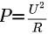可知，饮水机的总功率最大，此时为加热状态；
当只闭合开关S时，电路为R₁的简单电路，饮水机处于保温状态；
根据图乙知保温挡的功率为44W，根据P=UI知，保温挡时通过R₁的电流为：
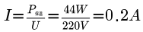
（3）因电路的总功率等于各用电器功率之和，所以，加热时电阻丝R₂的电功率：
P₂=P_{加热}- P₁=P_{加热}- P_{保温}=484W- 44W=440W
因并联电路中各支路两端的电压相等，由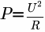可得，电阻R₂的阻值：
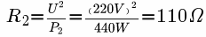
答：（1）饮水机处于加热挡阶段消耗的电能为1.452×10⁵J；
（2）饮水机处于保温挡时，通过R的电流为0.2A；
（3）R₂的阻值为110Ω。

六、综合题（本大题共3小题，共18分）
21. （1）零刻度线；杠杆；62
（2）31；2×10³
（3）不变
22. （1）平衡
（2）左端下沉
（3）2.3；=
（4）费力
23. （1）吸收；不变
（2）C
（3）1.92×10⁴；2.67×10³
（4）3；均匀

